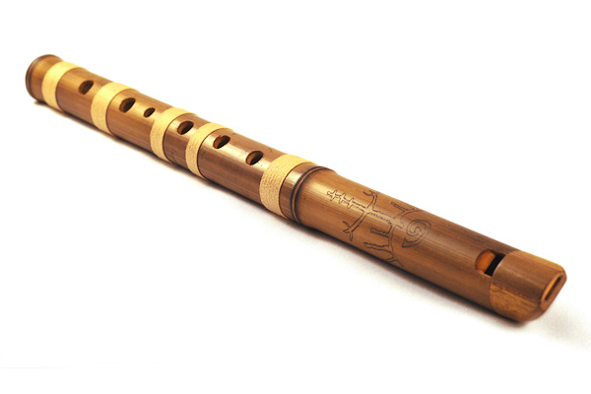

**Дудка**

Срезали ветку острыми ножами,  
 Запела ветка семью голосами.

В лесу выросла,  
Из лесу вынесли,  
Ножом порезали.  
В руках плачет,  
А кто слушает —  
Скачет.

Очень весело поет,   
Если дуете в нее.  
Вы все на ней играете  
И сразу отгадаете.  
Ду-ду, ду-ду-ду.  
Да-да, да-да-да!   
Вот так поет она всегда.  
Не палочка, не трубочка,  
А что же это?..

[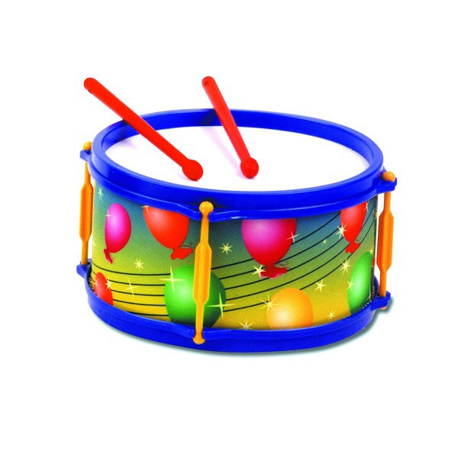](http://minimy.ru/image.php?i=1250_large.jpg)

#### Барабан

Деревянные подружки  
Пляшут на его макушке,  
Бьют его, а он гремит -  
В ногу всем шагать велит.

Тра-та-та!  
Тра-та-та  
Сверху кожа,  
Снизу тоже,  
В середине пустота.

Ростом мал и пузат,   
А заговорит -  
Сто крикливых ребят   
Сразу заглушит.

В пути не смолкает,  
Вдаль увлекает,  
Сам не шагает -  
Шагать помогает.

Сам пустой, голос густой,   
Дробь отбивает, ребят созывает.

Хлещут палки по спине,  
Но совсем не больно мне.  
Я трещу и грохочу.  
В ногу вас ходить учу.

[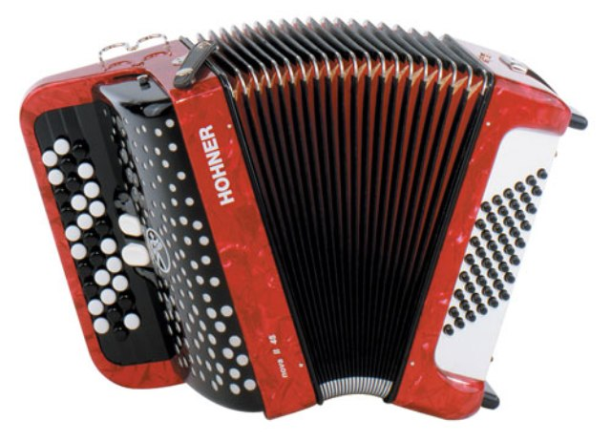](http://www.accordeon.su/wp-content/uploads/NOVA-II-48-RED.jpg)

**Баян**

У него рубашка в складку,   
Любит он плясать вприсядку,   
Он и пляшет, и поет —  
Если в руки попадет.   
Сорок пуговиц на нем   
С перламутровым огнем.   
Весельчак, а не буян   
Голосистый мой…

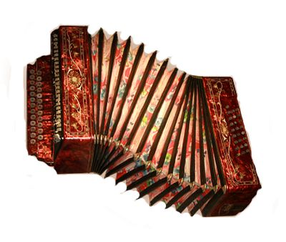

#### Гармонь

Ящик на коленях пляшет -  
То поёт, то горько плачет.  
То толстеет, то худеет,   
На весь дом голосит.

В руки ты ее возьмешь,   
То растянешь, то сожмешь!   
Звонкая, нарядная,   
Русская, двухрядная.   
Заиграет, только тронь,   
Как зовут ее?   
Морщинистый Тит  
Всю деревню веселит

В руки ты её возьмёшь,  
То растянешь, то сожмёшь.  
Звонкая, нарядная,  
Русская, двухрядная.

Пуговки есть, а не рубашка,   
Не индюшка, а надувается,   
Не птичка, а поёт-заливается.

То толстеет, то худеет, на весь дом голосит

.

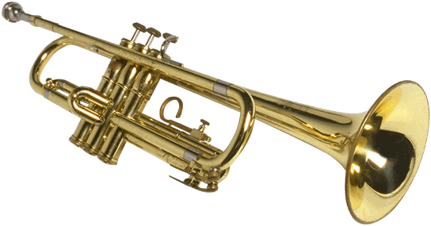

**Труба**

Первые марши играют военные,  
  
Дяденьки дуют лишь в них здоровенные.  
  
А вот вторые на крышах стоят,  
  
Дружно зимою все сильно дымят

[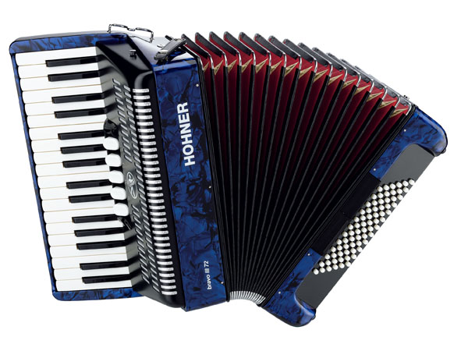](http://www.muzic-mag.ru/9/1/arm99004179.jpg)

**Аккордеон**

Он по виду брат баяну,  
Где веселье, там и он.  
Я подсказывать не стану —  
Всем знаком ...  
  
Он свой морщинистый живот  
То выставит, то спрячет,  
То вместе с нами он поёт,  
То вместе с нами плачет.

Рояль с баяном подружились  
И навсегда объединились.  
А ты названье угадаешь  
Содружества мехов и клавиш?

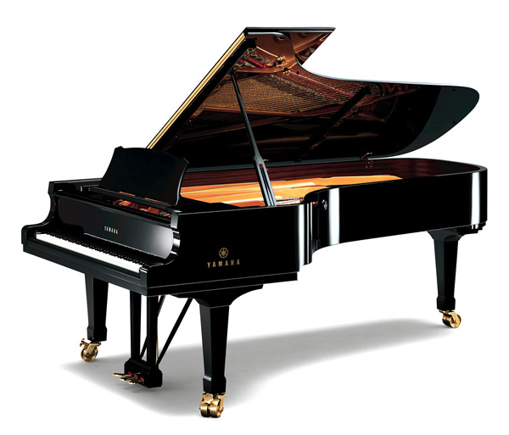

#### Рояль

Я стою на трёх ногах,  
Ноги в чёрных сапогах.  
Зубы белые, педаль.   
Как зовут меня?..

У какого инструмента,  
Есть и струны и педаль?  
Что же это? Несомненно,   
Элегантный наш …

[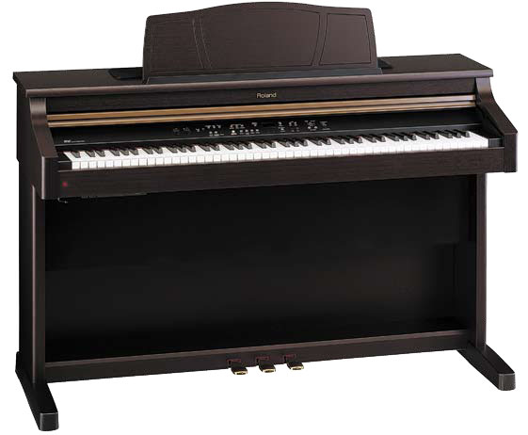](http://img.hi-fi.ru/upload/6c0/6c0d1629cb8d2bb76aad1fc769269d9c.jpg)

**ФОРТЕПЬЯНО**

Играет и тихо, и громко,  
Играет и быстро, и плавно.  
Приглушённо может и звонко  
Звучать наше….

На концерте выступала  
Наша милая Татьяна,  
Как звезда она играла  
Целый час на…

Есть у меня колёсики, есть у меня педали,  
Но сколько б вы на них не нажимали -  
Не тронусь с места я, а в мировые дали  
Я музыкой вас увести могу ....  
Скажите, вы меня уже узнали?

Зубы чёрные и белые выстроились в ряд.  
Ты не бойся - не кусаются,  
А если тронешь - зазвучат.

Форте - громко,  
Пиано - тихо.  
Кто наигрывает мне?  
Без ошибки, без изъяна  
Ну, конечно..

Играть умеет он и «форте», и «пиано»,  
За это назвали его...

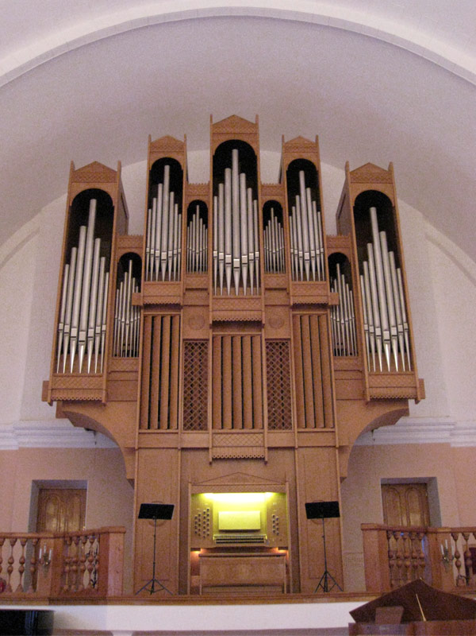

**ОРГАН**

Он церковный наш служитель.  
Был для Баха вдохновитель.  
Весь оркестр заменит один.  
Как называется тот господин?  
  
Инструмент тот с давних пор,  
  
Украшал собой собор.  
  
Украшает и играет,  
  
Весь оркестр заменяет.

. Это что за инструмент высотою в целый дом?  
В трубы, в дерево одет, украшения на нем.  
Голосов имеет много этот звучный великан.  
Он то ласковый, то строгий, а зовут его...